Un cliente del ramo gastronómico desea añadir nuevas recetas al menú de su restaurante.

Se definió internamente que las nuevas recetas deberían ser extraídas de los más conocidos sitios gastronómicos de la internet. Tomando en cuenta esos requisitos de negocio, el equipo de desarrollo creo una nueva aplicación capaz de hacer las búsquedas automatizadas (un Crawler) en esos sitios conocidos. Con el tiempo esta aplicación empezó a presentar errores críticos:

1. **Bloque de consultas robotizadas en los sitios:** La máquina de consulta después de su primera ejecución tuvo su IP publica bloqueada en muchos de los sitios de recetas, y un IP privado no podría ser aplicado a esas instancias ya que el IP del Gateway de salida, de su Datacenter era uno solo y habría sido bloqueado también.
2. **Falta de escalabilidad:** Para lograr a una mayor velocidad de consulta y una mayor cantidad de sitios consultados, fue necesario crear más de una máquina con la misma configuración y con parámetros de consultas iguales, pero en poco tiempo, eso se volvió inviable porque al cliente le faltaban los recursos de hardware en su datacenter local.
3. **Falta de automatización:** El proceso de creación/exclusión es hecho manualmente y está tomando mucho tiempo del equipo de infraestructura y suporte.

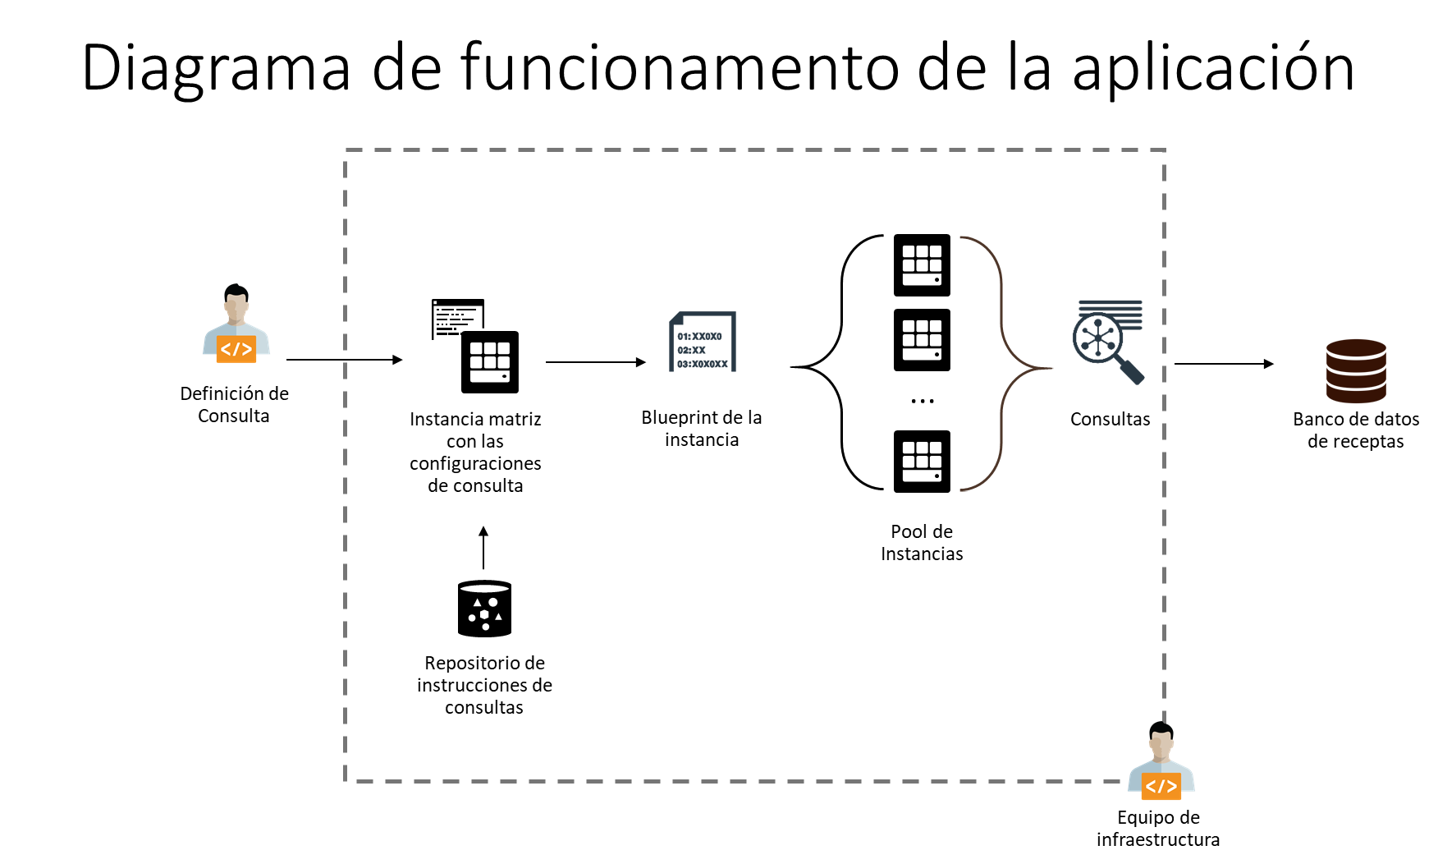

Usted debe crear una solución en Oracle Cloud Infraestructura capaz de automatizar los procesos para el equipo de infraestructura. Su solución idealmente debería respetar las siguientes reglas:

1. Los IPs dedicados a las maquinas deben ser públicos y efímeros para evitar los bloqueos en los sitios que serán consultados.
2. La instancia matriz debe buscar por un archivo “.txt” en un repositorio, donde las instrucciones de consulta van estar almacenadas según el diagrama. El archivo debe estar presente en todas las instancias creadas en el pool. (El contenido del “.txt” no es importante, ponga lo que quiera).
3. La solución debe considerar una forma de ser escalable donde cada nueva instancia recibe un IP distinto.
4. La capacidad de automación es fundamental para el cliente.
5. El ambiente debe ser capaz de ser removido después de la ejecución de la consulta, entonces cree un proceso de exclusión automatizado de los recursos.

Buena Suerte!